预备知识八用MATLAB求解微分方程
- 微分方程的解析解
求微分方程（组）的解析解命令:
dsolve(‘方程1’, ‘方程2’,…‘方程n’, ‘初始条件’, ‘自变量’)
记号: 在表达微分方程时，用字母D表示求微分，D2、D3等表示求高阶微分.任何D后所跟的字母为因变量，自变量可以指定或由系统规则选定为确省.
例如，微分方程 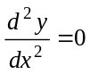应表达为：D2y=0.
例1 求 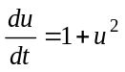 的通解.
解 输入命令：dsolve('Du=1+u^2','t')
结 果：u = tan(t-c)
例2 求微分方程的特解.
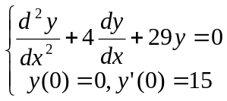
解 输入命令: y=dsolve('D2y+4*Dy+29*y=0','y(0)=0,Dy(0)=15','x')
结 果 为 : y =3e-2xsin（5x）
例3 求微分方程组的通解.
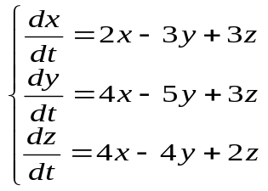
解：命令：[x,y,z]=dsolve(‘Dx=2*x-3*y+3*z’,’Dy=4*x-5*y+3*z’,’Dz=4*x-4*y+2*z’,’t’);
x=simple(x) %化简x
y=simple(y)
z=simple(z)

结 果 为：x = (c1-c2+c3+c2e -3t-c3e-3t)e2t
y = -c1e-4t+c2e-4t+c2e-3t-c3e-3t+c1-c2+c3)e2t
z = (-c1e-4t+c2e-4t+c1-c2+c3)e2t
- 用Matlab求常微分方程的数值解

调用格式：[t，x]=solver（’f’,ts,x0,options）

函数的初值
函数值
自变量值
ode45 ode23 ode113
ode15s
ode23s
由待解方程写成的m-文件名
[t，x]=solver（ ’f’ , ts, x0, options）

ode23：组合的2/3阶龙格-库塔-芬尔格算法，适合解的精确度低，适度刚性方程
ode45：运用组合的4/5阶龙格-库塔-芬尔格算法，中等精度，不适于刚性方程，常见问题均可有其解决
ode113 适合任意精度，高精度容差
ode15s 同ode45，但速度比其快，且适于适度刚性
ode23s 精度低，但适于线性问题
ode23tb 精度低，但适于刚性问题

ts=[t0，tf]，t0、tf为自变量的初值和终值
用于设定误差限(缺省时设定相对误差10-3, 绝对误差10-6),
命令为：options=odeset（’reltol’,rt,’abstol’,at）,
rt，at：分别为设定的相对误差和绝对误差.

注意:
1、在解n个未知函数的方程组时，x0和x均为n维向量，m-文件中的待解方程组应以x的分量形式写成.
2、使用Matlab软件求数值解时，高阶微分方程必须等价地变换成一阶微分方程组.
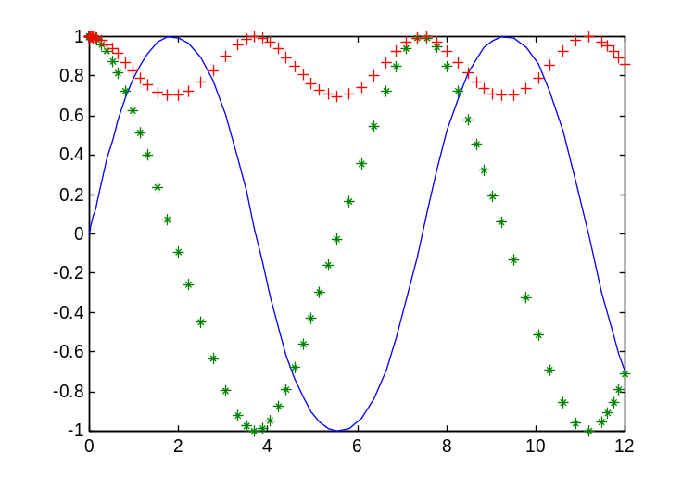
例： 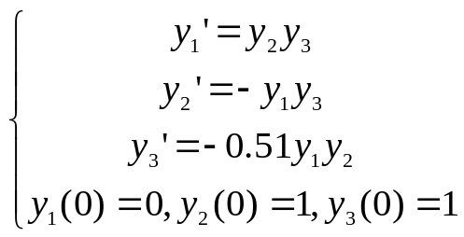
解 1、建立m-文件rigid.m如下：
function dy=rigid(t,y)
Dy=zeros(3,1);
Dy(1)=y(2)*y(3);
Dy(2)=-y(1)*y(3);
Dy(3)=-0.51*y(1)*y(2)
2、取t0=0，tf=12，输入命令：
[T,Y]=ode45('rigid',[0 12],[0 1 1]);
plot(T,Y(:,1),'-',T,Y(:,2),'*',T,Y(:,3),'+')

例： 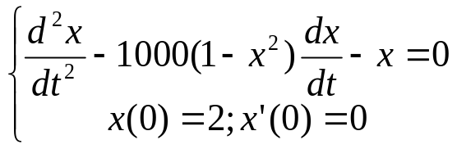
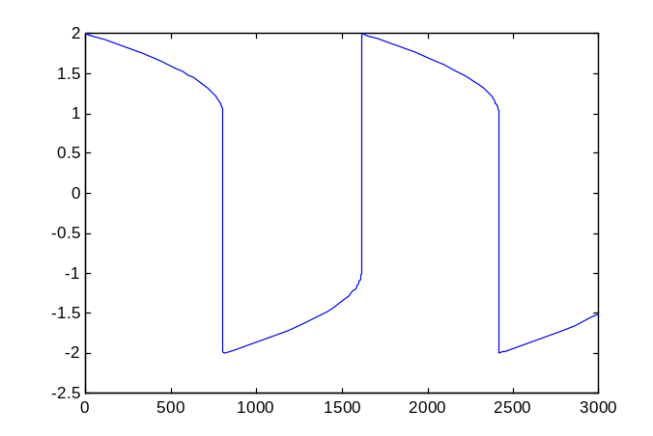
解: 令 y1=x，y2=y1’
则微分方程变为一阶微分方程组：
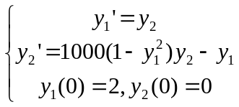
1、建立m-文件vdp1000.m如下：
function dy=vdp1000(t,y)
Dy=zeros(2,1);
Dy(1)=y(2);
Dy(2)=1000*(1-y(1)^2)*y(2)-y(1);
2、取t0=0，tf=3000，输入命令：
[T,Y]=ode15s('vdp1000',[0 3000],[2 0]);
plot(T,Y(:,1),'-')

例：求解初值问题
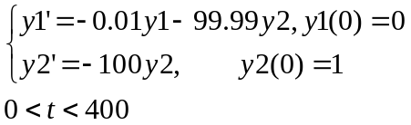
解：先建一个m文件，文件名为gxfun.m
Function df=gxfun(t,y)
df=zeros(2,1)；
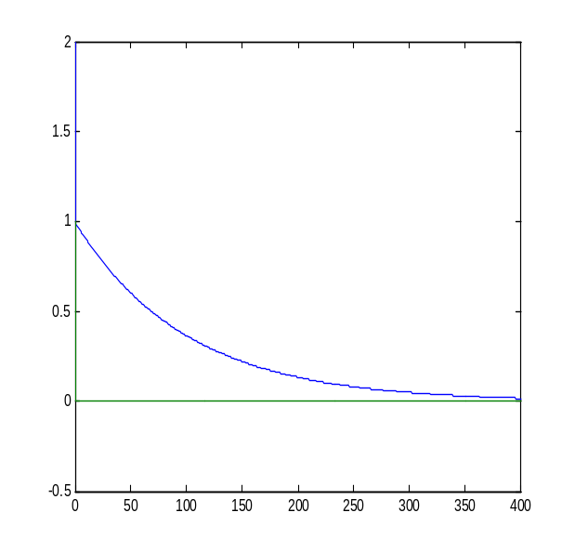
df(1)=-0.01*y(1)-99.99*y(2);
df(2)=-100*y(2);

若用ode45求解：
》clear;
[t,y]=ode45(‘gxfun’,[0,400],[2,1]);
plot(t,y)

求解时间较长，速度慢，且问题的特点y2下降很快，而y1下降太慢，一方面由于y2下降很快，为了保证数值稳定，需要减小步长，而另一方面y1下降太慢，为了反映解的完整性，时间区间需要很长，这样造成解的级差很大，这样的方程成为刚性方程，需要别的解法。

若用ode15s求解：
clear;
[t,y]=ode15s(‘gxfun’,[0,400],[2,1]);
plot(t,y)

